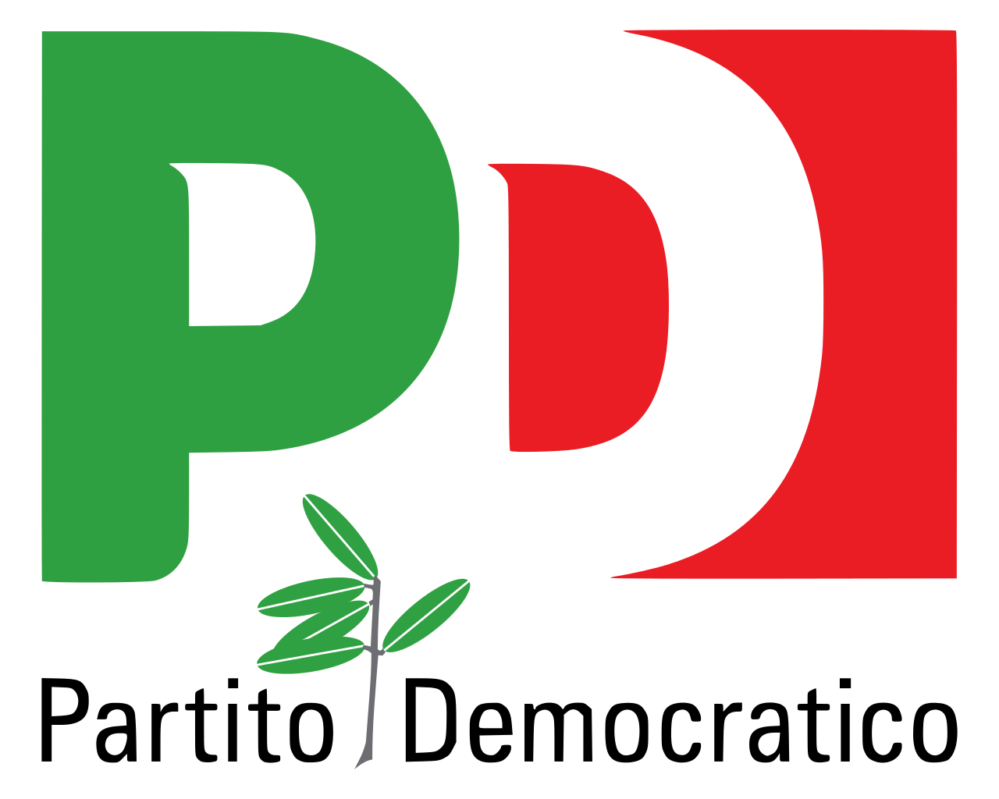
Gruppo Consiliare
Partito Democratico - Articolo Uno

ASSEMBLEA LEGISLATIVA DELLA LIGURIA

Prot. XI/2021/312 lg

Genova, 3 settembre 2021

Al Signor Presidente
del Consiglio regionale

SEDE

INTERPELLANZA

Oggetto: Sulle iniziative di Regione Liguria in merito alla mitigazione del rischio idraulico del Fiume Entella.

I sottoscritti Consiglieri regionali,

PREMESSO che la Regione Liguria, con legge regionale 15/2015, ha assunto le competenze in materia di difesa del suolo, pianificazione di bacino e relativa programmazione degli interventi;

VISTI il Piano di Bacino relativo al fiume Entella e le relative progettazioni per la mitigazione del rischio idraulico;

POSTO E SOTTOLINEATO che durante gli eventi alluvionali nel Tigullio dell’autunno 2014 si è verificata l’esondazione, in diversi punti, del fiume Entella, che ha causato danni considerevoli nell’area interessata;

CONSIDERATO che sull’asta terminale dell’Entella è da tempo presente un intervento relativo al primo lotto a valle del Ponte della Maddalena - con alla base un finanziamento pari a € 8.000.000 erogato con deliberazione del Ministero dell’Ambiente e della Tutela del Territorio n. 1308 dell’8/11/2002;

PRESO ATTO che la discussione in corso in merito all’attuazione dell’opera vede posizioni differenziate tra i Comuni, Città Metropolitana e Regione Liguria, che ha le competenze di difesa del suolo;

PRESO ATTO ALTRESI’ che tale intervento è inserito in una programmazione più complessiva che riguarda tutto il fiume Entella;

CONSIDERATO che nella Commissione IV Ambiente e Territorio si è svolto un primo approfondimento in merito alla situazione degli interventi sul fiume Entella, e che in quella sede da un lato è emersa la volontà delle amministrazioni Comunali di non avviare il progetto in essere;

CONSIDERATO INFINE che stante le attuali posizioni in campo si configura una situazione di criticità per la messa in sicurezza del fiume Entella.

VISTO che la Regione Liguria ha - con legge speciale - demandato l’esecuzione degli interventi previsti alla Città Metropolitana, ma detiene, secondo la legge regionale 15/2015, le competenze in materia di difesa del suolo.

VISTO che Regione Liguria in questi anni non ha - pur avendone le competenze - avanzato alcun tipo di riflessione sulla messa in sicurezza complessiva del Fiume Entella, rispetto al quale al momento lo stato di progettazione degli interventi è fermo, e non risultano conseguentemente atti e iniziative tese a ottenere finanziamenti per la messa in sicurezza complessiva.

CONSIDERATO che al momento, non risultano attivi, inoltre, tavoli di confronto tra Città Metropolitana, Regione Liguria e Comuni interessati, in merito alla vicenda in essere.

RILEVATO che dal 2015 ad oggi, alla luce dei punti precedenti, si può concludere che non risulti tra le priorità di Regione Liguria intervenire sulla situazione del fiume Entella, al netto del progetto in essere.

INTERPELLANO IL PRESIDENTE E L’ASSESSORE COMPETENTE

per conoscere i motivi per cui Regione Liguria abbia deciso di attuare tale percorso di mancato coinvolgimento degli enti sopracitati e programmazione in merito alla situazione del Fiume Entella.

F.to Luca Garibaldi, Roberto Arboscello, Enrico Ioculano, Davide Natale, Sergio Rossetti, Armando Sanna

